Vilniaus rajono savivaldybės administracijos
Kalvelių seniūnijos 2025 metų veiklos plano įgyvendinimo
ataskaita

1. Apie seniūniją.
Kalvelių seniūnija išsidėsčiusi rytinėje Vilniaus rajono dalyje. Seniūnija ribojasi su kaimynėmis Lavoriškių, Medininkų, Mickūnų, Šatrininkų, Rukainių seniūnijomis. Seniūnijos teritorijoje yra 32 kaimai ir vienas Šumsko miestelis. Didžiausios gyvenvietės: Kalveliai, Šumskas, Kena, Pakenė.
Seniūnijos tikslas – užtikrinti efektyvų ir gyventojų poreikius atitinkantį viešųjų paslaugų teikimą, nuosekliai gerinti infrastruktūrą ir gyvenamosios aplinkos kokybę.
Gyvenamosios vietos deklaravimo informacinės sistemos duomenimis 2026 m. sausio 1 d. Kalvelių seniūnijoje savo gyvenamąją vietą deklaravo 4015 gyventojų. Lyginant su 2024 m., gyventojų skaičius sumažėjo 145 gyventojais (gyventojų pokytis vaizduojamas žemiau pateiktoje diagramoje). 2025 m. mirė 50 Kalvelių seniūnijos gyventojų, gimė – 18 vaikų.
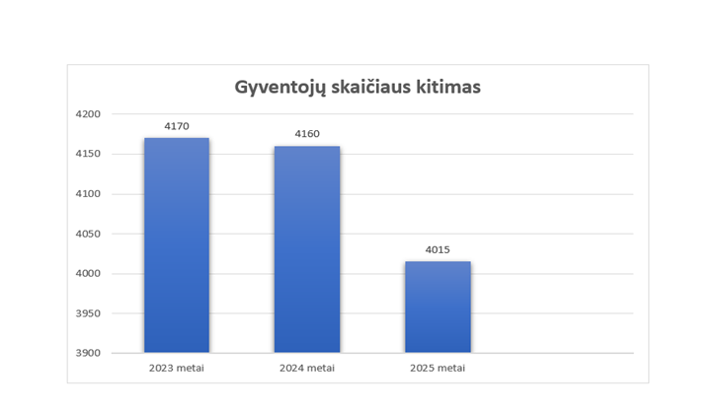

2025 m. gruodžio 2 d. Lietuvos Respublikos Prezidento dekretu Nr. 1K-512 buvo patvirtintas Šumsko herbas. Šumsko miestelio herbas – antrasis Kalvelių seniūnijoje. 2022 m. spalio 28 d. Lietuvos Respublikos Prezidento dekretu Nr. 1K-1153 buvo patvirtintas Kalvelių herbas. Šumsko ir Kalvelių herbus sukūrė dailininkas Rolandas Rimkūnas.



Kalvelių seniūnija yra suskirstyta į 9 seniūnaitijas: Pasienio, Jaunimo, Šumsko, Kalvelių, Žaliašilio, Kenos, Blogoveščiznos, Kuosinės, Kalabariškių. Per 2025 m. įvyko 7 seniūnaičių sueigos, iš jų 2 išplėstinės.
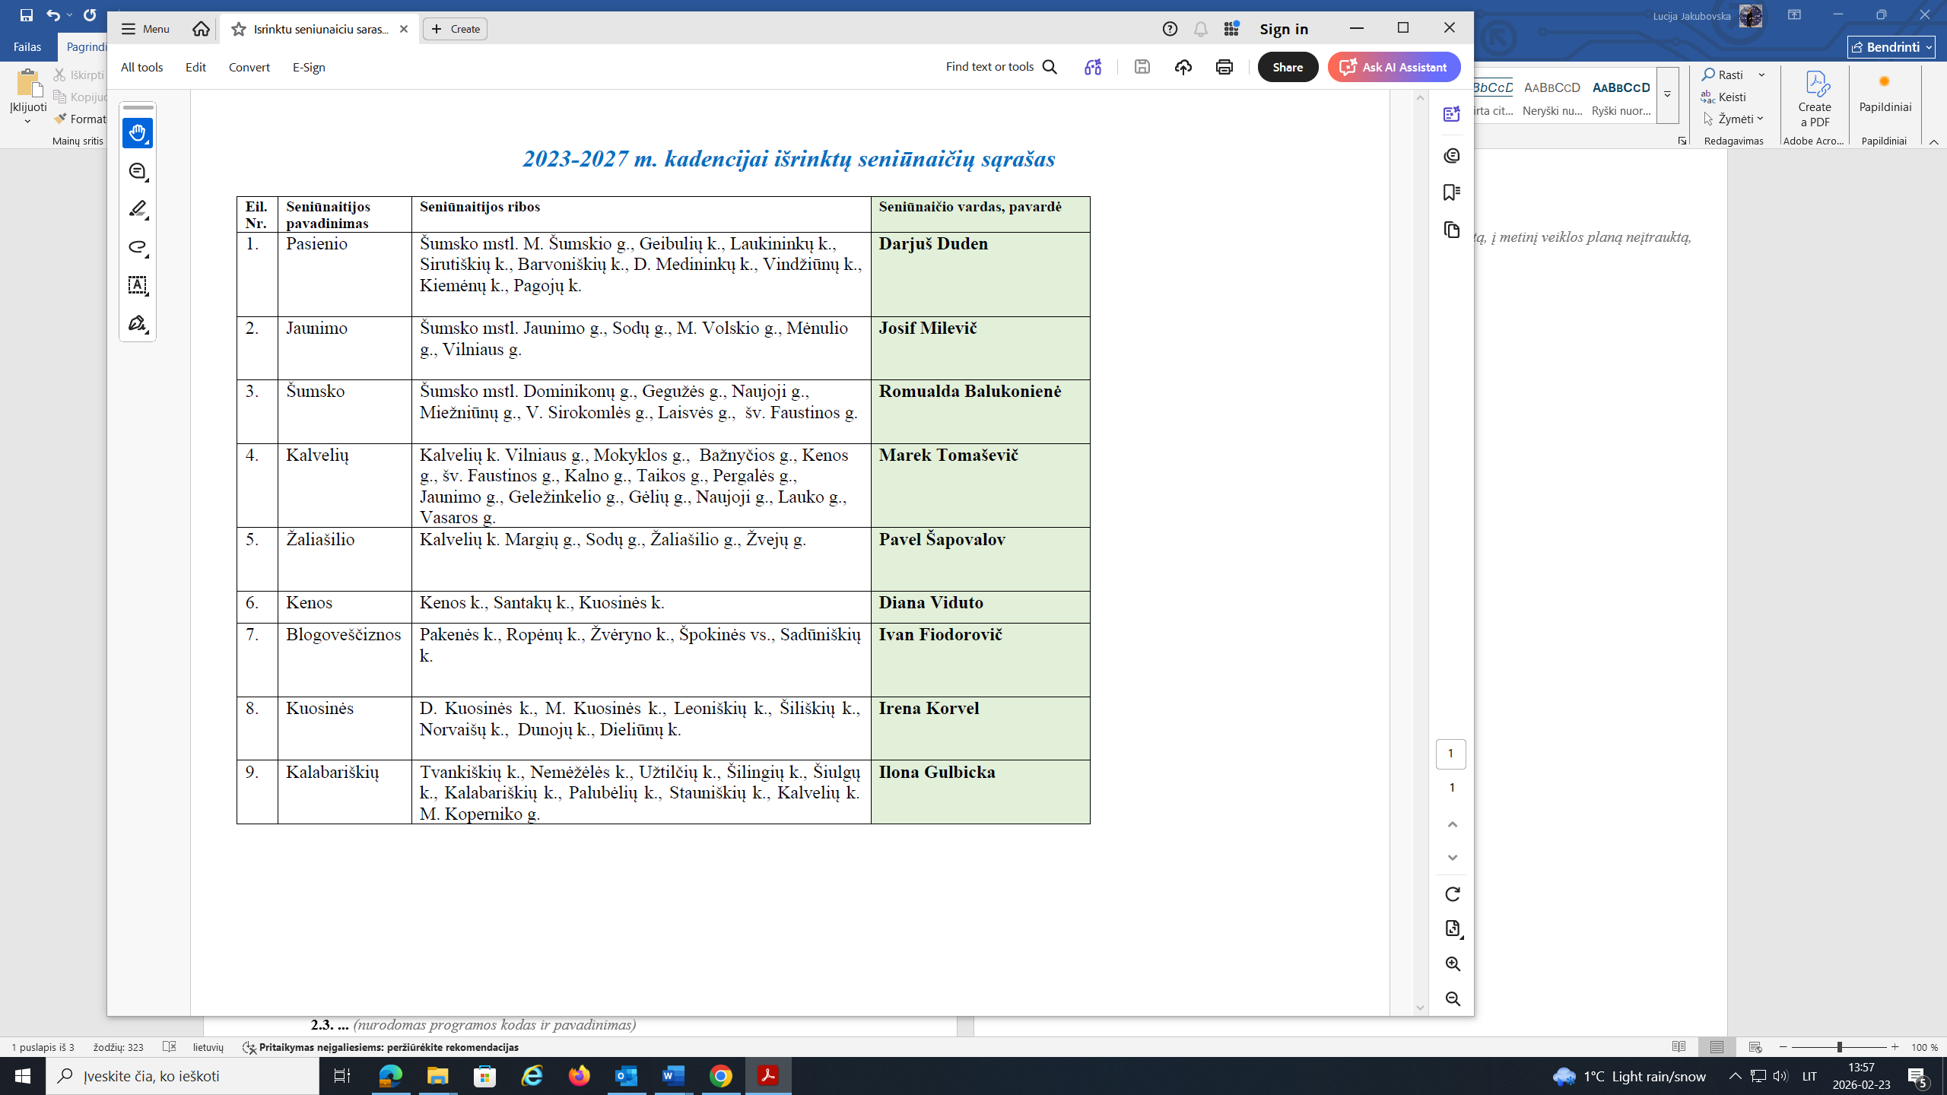
2025 m. Kalvelių seniūnijos seniūnaičiai savo veiklos apmokėjimui skirtas lėšas panaudojo kilniems ir bendruomenei reikšmingiems tikslams (detalesnė informacija pateikiama lentelėje).
 | Atlikti darbai | Suma
I ketv. | Kalvelių Dievo Gailestingumo bažnyčios fasado remonto darbai | 3 400 EUR
II ketv. | Medžių ir krūmų pjovimas Žvejų ir Žaliašilio gatvėse Kalvelių k. | 1 600 EUR
II ketv. | Lauko suoliukų įsigijimas 7vnt. | 1 800 EUR
III ketv. | Kenos Švč. Aušros Vartų Dievo Motinos bažnyčios stogo dažymo darbai | 3 400 EUR
IV ketv. | Dovanėlių, atšvaitų, saldainių bažnyčioms ir animatoriaus paslaugų pirkimas Eglučių įžiebimo šventėms | 3 050 EUR
 |  | 13 250 EUR

2. Svarbiausi įgyvendinti projektai ir įvykdyti darbai
2025 metais pavyko įgyvendinti nemažai seniūnijos gyventojams svarbių ir ilgai lauktų objektų bei iniciatyvų. Buvo sutvarkyta ir atnaujinta viešoji infrastruktūra – suremontuotos gatvės bei šaligatviai, įrengtos naujos apšvietimo linijos gyvenamosiose vietovėse, įrengta automobilių stovėjimo aikštelė ir kt. Taip pat vykdyti teritorijų šienavimo darbai, vietinės reikšmės kelių dangos lyginimas, sezoniniai žiemos priežiūros darbai – kelių ir šaligatvių valymas nuo sniego bei jo išvežimas. Šios priemonės reikšmingai prisidėjo prie eismo saugumo didinimo, aplinkos estetikos gerinimo ir teikiamų paslaugų kokybės užtikrinimo.

2.1. 03 Susisiekimo ir gatvių apšvietimo infrastruktūros gerinimo programa (gatvių apšvietimo darbai)
2025 m. buvo įrengtas apšvietimas šiose gatvėse:
- Pakenės k., Kranto g. ( VL8318), įrengta 10 atramų ir 10 šviestuvų (390 m);
- Vindžiūnų k., Vindžiūnų g. (VL 8355), įrengta 14 šviestuvų ant esamų atramų (613 m);
- Kenos k., Žvėryno g. (VL 1727), įrengtos 5 atramos ir 5 šviestuvai (160 m);
- Šumsko mstl., M. Šumskio g. apšvietimo užbaigimo darbai.
Ataskaitiniu laikotarpiu užtikrintas nepertraukiamas viešosios infrastruktūros priežiūros procesas. Sistemingai vykdyta gatvių apšvietimo tinklų priežiūra ir atnaujinimas. Per 2025 m. pakeisti 36 neekonomiški šviestuvai į LED šviestuvus. Iš viso seniūnijos tinkle yra 436 šviestuvai, iš jų 389 LED. Atsižvelgiant į D. Kuosinės k. gyventojų prašymą D. Kuosinės g. (VL 8356) buvo perkelta avarinės būklės atrama.
2.2. 05 Saugios ir švarios gyvenamosios aplinkos kūrimo programa (kelių remonto, rekonstrukcijos, asfaltavimo ir kt.);
2025 m. buvo nuolat ir sistemingai vykdoma vietinės reikšmės kelių bei gatvių priežiūra, siekiant užtikrinti saugų, patogų ir sklandų eismą gyventojams bei transporto priemonėms.
Ataskaitiniu laikotarpiu už Vilniaus rajono savivaldybės bei KPP lėšas buvo atliktas asfaltbetonio dangos įrengimas šiose gatvėse:
- Geibulių k., Geibulių g. ( VL 8358),
- Kalvelių k., Pergalės g. (VL 8323),
- Kalabariškių k., T. Kosciuškos g. ( VL8347),
- Kalvelių k., Margių g. (VL 8340) kelio dangos, automobilių stovėjimo aikštelės ir šaligatvio įrengimas,
- Kalvelių k., Bažnyčios g. (VL8333) kelio dangos kapitalinis remontas ir automobilių stovėjimo aikštelės įrengimas,
- Melioracijos statinių pertvarkymas, rengiant kelią Nr. VL8358 Geibulių g., Geibulių k.
Vietinės reikšmės kelių ir gatvių remontas ir priežiūra buvo atlikta šių kelių atkarpose:
- Šumsko mstl., Dominikonų g. (VL 1702),
- Norvaišai-Šiliškės (VL 1736),
- Dieliūnų k., Dieliūnų g. (VL 8351),
- Palubėliai-Kuosinė (VL 1707),
- Gatvė jungianti Pakinės g. ir Vilnelės g. (VL8302),
- Sadūniškių k., Rugių g. (VL8381),
- Privažiuojamasis kelias nuo kelio VL8353 iki kelio VL3541 (VL1734),
- Mažosios Kuosinės k., Šaltinėlio g. (VL8388),
- Kalvelių k., Margių g. šaligatvio įrengimas (nuo Margių g. žiedo iki Kalvelių „Aušros“ gimnazijos),
- Ropėnų k., Ropėnų g. kelio atitvaro įrengimas ir kt.
2025 m. seniūnija organizavo Vilniaus g. 1A, Kalvelių k. esančios Rožinio koplyčios atnaujinimo darbus. Darbų metu buvo paklotos naujos tako trinkelės, nudažytas kryžius ir šalia esančios figūros, pasodinti nauji augalai ir gėlės, suformuoti gėlynai, sutvarkyta veja, pasėta žolė, išlyginta žemė.
Šumsko mstl., Mėnulio g. esančiose kapinėse buvo pastatytas sargo namelis. Taip pat kapinių teritorijoje pastatyti biotualetai, kurie pagerino lankytojų patogumą, ypač per šventes ir atmintinas dienas, kai sulaukiama didesnio žmonių skaičiaus.
Kalvelių k., Bažnyčios g. šalia Kalvelių Dievo Gailestingumo bažnyčios buvo įrengta automobilių stovėjimo aikštelė.
2025 m. visuomeninės paskirties žemės sklypų šienavimui buvo įsigytas naujas vejos traktorius, siekiant užtikrinti nuolatinę ir kokybišką viešųjų erdvių priežiūrą.

2.3. Kita veikla
- metais seniūnijoje buvo įgyvendinti ne tik suplanuoti, bet ir kiti svarbūs darbai.
2.3.1. Žemės sklypų priežiūra ir tvarkymas
1. Kalvelių k., Sodų g. 26 kraštovaizdžio sutvarkymas (įrengta automobilių stovėjimo aikštelė, lauko scena, takeliai su apšvietimu, vaikų žaidimo aikštelė, pastatyti suoleliai, pasodinti medeliai ir krūmai, eglė). Taip pat buvo įrengta kapiliarinė laistymo sistema ir paklotos trinkelės.
2. Kalvelių k., Bažnyčios g. 7A žemės sklypo sutvarkymas (išlygintas sklypas, pasodinti medeliai ir krūmai);
3. Vindžiūnų k. ir D. Kuosinės k. neveikiančių kapinių sutvarkymas (iškirsti ir išvežti menkaverčiai medžiai ir krūmai);
4. Kenos k., Vilnelės g. 35A žemės sklypo sutvarkymas (iškirsti ir išvežti menkaverčiai medžiai ir krūmai).
2.3.2. Kelių remontas ir priežiūra
Seniūnija, atsižvelgdama į gyventojų poreikius ir gautus prašymus, organizavo bei įgyvendino kelių (ar atskirų jų atkarpų) remonto ir priežiūros darbus:
- Kalvelių k., Žaliašilio g. (prie daugiabučių namų Nr. 17 ir 19) kelio dangos remontas;
- Kalabariškių k., Tabolino g., Kalabariškių k., Kalabariškių g., Leoniškių k., D. Kuosinės g., Vindžiūnų k., Užkalnių g., Pakenės k., Kranto g., Žvėryno k., Santakų k., Žvėryno g. Norvaišų k., Norvaišų g., Kalabariškių k., Žalioji g., Dunojų k., Šumsko mstl., Miežniūnų g., Šumsko mstl., M. Šumskio g., Šumsko mstl., Mėnulio g., Kalvelių k., Sodų g., Šumsko mstl., Sodo g., Šumsko mstl., M. Volskio g., Šumsko mstl., Gegužės g. kelio dangos remontas ypač pažeistose gatvių atkarpose (pavasario polaidžio padarinių šalinimas);
- Pakenės k., Pakinės g. greičio mažinimo kalnelio įrengimas;
- Kalvelių k., Jaunimo g. infiltracinio šulinio įrengimas.
2.3.3. Kadastriniai matavimai ir projektai
Atsižvelgiant į Šumsko pagrindinės mokyklos bendruomenės prašymą 2025 m. buvo parengtas pėsčiųjų tako vedančio nuo mokyklos link Jaunimo g. apšvietimo projektas ir topografinis planas.
2025 m. buvo parengti naujų apšvietimo tinklų įrengimo projektai šių kelių atkarpose: Kenos k., Smėlio g., Kenos k., Vilnelės g. prie valstybinės reikšmės krašto kelio Nr. 101 Vilnius-Šumskas, Kuosinės k. prie rajoninio kelio Nr. 5225 Mūrininkai-Kena.
Seniūnija, siekdama užtikrinti visuomeninės paskirties žemės sklypų tinkamą naudojimą bei teisinį įregistravimą Nekilnojamojo turto registre, inicijavo ir atliko šių sklypų kadastrinius matavimus: Kalvelių k., Sodų g. 36A, Kenos k., K. Šupo g. Taip pat buvo parengti Kalvelių k., Bažnyčios g., Žvejų g., Geležinkelio g. visuomenės poreikiams skirtų žemės sklypų topografiniai planai. Kalvelių k., Geležinkelio g. esančiam žemės sklypui parengtas formavimo ir pertvarkymo projektas.
2025 m. seniūnija pradėjo žemės sklypo esančio Kalvelių k., Šv. Faustinos g. priskyrimo visuomenės poreikiams procedūrą.
2.3.5. Kapinių skaitmenizavimas
Nuo 2025 m. gyventojams yra prieinamas seniūnijos teritorijoje esančių veikiančių kapinių registras, kuriame patogiai ir greitai galima rasti artimųjų kapavietes. Naudojantis registru galima pagal mirusiojo vardą ir pavardę surasti kapinių pavadinimą, kapavietės vietą, nuotraukas, koordinates. Registras yra nuolat atnaujinamas ir pildomas, todėl užtikrinamas duomenų tikslumas ir patikimumas.
2.3.6. Sportas ir kultūra
Šumsko miestelio gyventojai nuo 2025 m. gali džiaugtis naujais lauko treniruokliais, kurie įrengti siekiant skatinti aktyvų ir sveiką gyvenimo būdą. Modernūs ir saugūs įrenginiai pritaikyti įvairaus amžiaus žmonėms – nuo jaunimo iki senjorų.
Gruodžio mėnesį seniūnija kartu su seniūnaičiais organizavo eglutės įžiebimo šventes Kenos k. ir Kalvelių k. bei prisidėjo prie eglutės įžiebimo šventės organizavimo Šumsko mstl.
2.3.7. Socialinis būstas
Kalvelių seniūnijos teritorijoje yra 5 savivaldybės ir 3 socialiniai būstai. Visiems būstams yra sudarytos nuomos sutartys. Per ataskaitinį laikotarpį vienas savivaldybės būstas buvo parduotas viešo aukciono būdu. Kasmet atliekama minėtų būstų apžiūra, padaroma jų fotofiksacija, surašomi apžiūros aktai.
2.3.8. Atliekų tvarkymas
Per 2025 metus į vietinės rinkliavos registrą įtraukta 16 naujų mokėtojų ir užsakyta 14 pakuočių rūšiavimo komplektų. Priimti ir išnagrinėti 393 prašymai dėl vietinės rinkliavos.
2.3.9. Gyvūnų gerovė
Kalvelių seniūnijoje 2025 m. buvo organizuotas gyvūnų ženklinimas (čipavimas), kuriuo metu buvo paženklinta 15 gyvūnų. Atsižvelgus į gyventojų prašymus/skundus, buvo organizuotas bešeimininkių šunų gaudimas - iš viso sugauta 10 šunų. Taip pat sterilizuotos 8 katės ir 1 katinas.
2.3.10. Žemės ūkis
Kalvelių seniūnijoje registruota 206 ūkininkų ūkių. Buvo priimti 137 prašymai atnaujinti ūkininko ūkio valdų duomenis ir 142 prašymai atnaujinti ūkininko ūkių duomenis Ūkininkų ūkių registre. 2025 m. buvo priimta 120 paramų už žemės ūkio naudmenas ir kitus plotus bei ūkinius gyvūnus paraiškų, deklaruota 1387,26 ha žemės ūkio naudmenų.
Gvozdovič ūkis konkurse „Metų ūkis 2025“ daržininkystės ūkyje pelnė garbingą I-ąją vietą. 2025 m. rugsėjo 13 d. ūkininkas Ježi Gvozdovič Derliaus šventėje buvo apdovanotas už žemės ūkio tradicijų puoselėjimą ir stiprinimą.
Stambiausi seniūnijos teritorijoje veikiantys ūkininkai: Ježi Gvozdovič – 484,56 ha, Zbignev Pavtel – 260,11 ha, Boguslav Pavtel – 228,57 ha, Kristina Duden – 198,14 ha, Irena Stefanovič – 136,23 ha, Viktor Korvel – 107,59 ha, Darjuš Duden – 94,14 ha, Marek Gaidukevič – 69,70 ha, Jaroslav Polinskij – 63,57 ha, Vaclav Polinskij – 56,98 ha, Mark Beliavskij - 32,99 ha.
2.3.11. Bendradarbiavimas
Kalvelių seniūnija kelis dešimtmečius glaudžiai bendradarbiauja su Birkenwerder valsčiumi iš Vokietijos. 2012-08-30 buvo pasirašyta bendradarbiavimo sutartis. Pagrindinės sutarties sritys yra kultūra, švietimas, turizmas ir sportas. 2025 m. sausio 17-19 d. Kalvelių k. sporto klubo Ave.Ko nariai dalyvavo Birkenwerder sporto klubo organizuojamose draugiškose futbolo rungtynėse Vokietijoje. 2025 m. rugsėjo 13 d. Birkenwerder valsčiaus viršaitis Stephan Zimniok su delegacija lankėsi Kalvelių seniūnijoje bei dalyvavo Vilniaus rajono derliaus šventėje.
2019-06-21 buvo pasirašyta bendradarbiavimo sutartis su Mstovo valsčiumi. Sutarties pasirašymo iniciatorius – kunigas Ryszard Umański. Kun. Ryszard iki šiol palaiko glaudžius bendradarbiavimo ryšius su Pakenės Č. Milošo pagrindine mokykla. Seniūnijoje ne vienerius metus įgyvendinama paramos akcija, kurią organizuoja kun. Ryszard kartu su patriotine draugija „Kresy". 2025 m. lapkričio mėn. seniūnijoje lankėsi minėtos draugijos nariai bei Mstovo valsčiaus viršaitis Tomasz Gęsiarz, tarybos pirmininkas Krzysztof Choryłek ir tarybos nariai, kurie atvežė maisto paramą nepasiturintiems gyventojams bei kalėdines dovanas vaikams.

3. Seniūnijos lėšų panaudojimas
Programa | Tikslas | Uždavinys | Priemonė |  | Finansavimo šaltinis | Patvirtinti 2025 m. asignavimai | 2025 m. panaudotos lėšos | Įvykdymas | Priemonės įgyvendinimo aprašymas
Programa | Tikslas | Uždavinys | kodas | pavadinimas | Finansavimo šaltinis | Eur | Eur | proc. | Priemonės įgyvendinimo aprašymas
1 | 2 | 3 | 4 | 5 | 6 | 7 | 8 | 9 | 10
03 | 03.01 | 03.01.03 | 03.01.03.01 | Apšvietimo infrastruktūros išlaikymo išlaidos ir elektros energijos tinklų įrengimas Vilniaus r. | 5SB1 | 123800,00 | 123800,00 | 100 | Priemonė įgyvendinta
03 | 03.01 | 03.01.03 | Apšviesti rajono gyvenviečių gatves ir plėsti gatvių apšvietimo tinklus - iš viso: |  |  | 123800,00 | 123800,00
03 | 03.01 | Plėtoti rajono gyventojams patogią ir saugią susisiekimo sistemą - iš viso: |  |  |  | 123800,00 | 123800,00
 | Susisiekimo ir gatvių apšvietimo infrastruktūros gerinimo programa - iš viso: |  |  |  |  | 123800,00 | 123800,00
04 | 04.01 | 04.01.01 | 04.01.01.04 | Seniūnijų darbo organizavimas | 5SB1 | 354300,00 | 337792,92 | 95 | Priemonė įgyvendinta
04 | 04.01 | 04.01.01 | 04.01.01.04 | Seniūnijų darbo organizavimas | 5SB1 | 23500,00 | 21583,18 | 92 | Priemonė įgyvendinta
04 | 04.01 | 04.01.01 | 04.01.01.07 | Seniūnaičių išlaidų kompensavimas | 5SB1 | 13600,00 | 13250,00 | 97 | Priemonė įgyvendinta
04 | 04.01 | 04.01.01 | Sudaryti sąlygas Savivaldybės funkcijų vykdymui - iš viso: |  |  | 391400,00 | 372626,10
04 | 04.01 | Užtikrinti sklandų savivaldybės institucijų darbą - iš viso: |  |  |  | 391400,00 | 372626,10
 | Valdymo programa - iš viso: |  |  |  |  | 391400,00 | 372626,10
05 | 05.01 | 05.01.02 | 05.01.02.05 | Atliekų tvarkymas (bešeimininkių šiukšlių surinkimas ir išvežimas) seniūnijose | 5SB1 | 3000,00 | 3000,00 | 100 | Priemonė įgyvendinta
05 | 05.01 | 05.01.02 | 05.01.02.06 | Seniūnijų teritorijų tvarkymas ir administravimas | 5SB1 | 710400,00 | 699781,45 | 99 | Priemonė įgyvendinta
05 | 05.01 | 05.01.02 | Palaikyti rajone švarią aplinką - iš viso: |  |  | 713400,00 | 702781,45
05 | 05.01 | Užtikrinti gyventojams nepertraukiamą komunalinių paslaugų teikimą - iš viso: |  |  |  | 713400,00 | 702781,45
 | Saugios ir švarios gyvenamosios aplinkos kūrimo programa - iš viso: |  |  |  |  | 713400,00 | 702781,45
08 | 08.01 | 08.01.01 | 08.01.01.01 | Piniginės socialinės paramos teikimas nepasiturintiems gyventojams | 5SB1 | 52800,00 | 51446,39 | 97 | Priemonė įgyvendinta
08 | 08.01 | 08.01.01 | 08.01.01.05 | Galimybė paremti žemės ūkį | 5SB1 | 2000,00 | 2000,00 | 100 | Priemonė įgyvendinta
08 | 08.01 | 08.01.01 | Teikti socialinę paramą - iš viso: |  |  | 54800,00 | 53446,39
08 | 08.01 | Didinti socialiai remtinų asmenų integraciją į visuomenę ir mažinti socialinę atskirtį - iš viso: |  |  |  | 54800,00 | 53446,39
 | Socialinės atskirties mažinimo programa - iš viso: |  |  |  |  | 54800,00 | 53446,39

